Comment la socialisation contribue-t-elle
à expliquer les différences de comportements des individus ?
Atelier présenté par Marc PELLETIER, Inspecteur général de l’éducation nationale, doyen de l’inspection générale en SES ; Solène PICHARDIE, professeur de SES à Créteil, membre de la commission des programmes

Ancien programme empreint d’un certain fonctionnalisme (normes, valeurs, rôle, identités sociales). Une actualisation scientifique importante qui invite à : Se centrer davantage sur « la fabrique des individus » ; à rompre avec une conception parfois trop « mécaniste » et « totalisante » de la socialisation ; à prendre appui sur les multiples enquêtes pour tenter de saisir la socialisation « en actes ».
Académie de Besançon
10/02/2019
Comment la socialisation contribue-t-elle à expliquer les différences de comportements des individus ?
Atelier présenté par Marc PELLETIER, Inspecteur général de l’éducation nationale, doyen de l’inspection générale en SES ; Solène PICHARDIE, professeur de SES à Créteil, membre de la commission des programmes
Comment fait-on société ?
Comment explique-t-on les comportements sociaux ?

Objectifs de l’atelier :
- apports disciplinaires, repères et pistes
- apports de transposition didactique pour la mise en œuvre du programme

Vue d'ensemble pour aborder cette notion dans les programmes - 2 nouveautés :
- Tenir compte des critiques (en particulier du rapport GUESNERIE) et des remarques pour donner à voir : comment les sociologues travaillent et aller à une échelle plus individuelle que macro-sociologique - comment la société façonnent les individus ?
- Dorénavant, on organise la sociologie au sein du lycée autour de deux questions phares : Comment fait-on société ? Comment explique-t-on les comportements sociaux ?

En seconde : comment devenons-nous des acteurs sociaux ?
Il y a peu de changements par rapport au programme actuel. En l’espèce, il s’agit d’un bon socle pour comprendre les comportements sociaux (cf le caractère différencié) et comment fait-on société ? On prendra soin de mettre l’accent sur le prisme avec les instances de socialisation (médias, pairs en plus de famille et école).

En première - des changements plus importants
Comment passer de l'ancien au nouveau programme ? Comment faire dans la pratique ? Se garder d'une tendance à la sédimentation : c’est-à-dire de veiller à ne pas garder ce qu'on faisait dans l’ancien programme et d’ajouter le nouveau en plus - il faut aller directement sur le nouveau programme. En effet, « l'ancien programme était empreint d'un certain fonctionnalisme, voire de déterminisme (norme, valeur, identité sociale et rôle). A noter, l'identité sociale était très peu travaillée » Le nouveau programme actuel vise à tirer parti de l'actualisation scientifique depuis les années 90 : il s'agit d'aller au cœur du processus de socialisation et de le voir à l'échelle de l'individu : comment fabrique-t-on des individus ? Quels processus ? Modalités ? Acteurs et sous-acteurs ? Temporalité ? Effets ? « Tout cela est au pluriel : de nombreuses sources d'hétérogénéité. On utilise les apports de la sociologie dispositionnaliste (désigne toute une tradition théorique qui s’est développée dans la filiation de Pierre Bourdieu et qui est attentive aux différentes socialisations qui ont pu façonner les individus.) sans exclure les variations interindividuelles ; la volonté est d'aller au plus proche de l'individu et au plus près des variations individuelles, plutôt que d'aller vers des choses assez théoriques. » L'idée est de prendre appui sur les multiples enquêtes qui ont tenté de saisir la socialisation comme elle se fait, en actes, de manière plus concrète.

Le thème est structuré autour de 4 items : cf programme

- Comprendre comment les individus expérimentent et intériorisent des façons d’agir, de penser et d’anticiper l’avenir qui sont socialement situées et qui sont à l’origine de différences de comportements, de préférences et d’aspirations

◾Objectif : comprendre la socialisation (cf MURIEL DARMON - à l'origine de l'écriture du programme) comment la société forme et transforme les individus : modalités/processus ; agents et cadres ; effets plus ou moins durables.

Il convient de partir d'exemples précis, de situations (paradoxales ou non) de se demander comment la sociologie peut rendre compte de ces situations. Dans un premier temps on s'interroge sur la socialisation primaire (expérimentation ; intériorisation comme inscription dans les esprits (et incorporation = inscription dans les corps) - indépendamment de la volonté des individus (je comprends le monde et le monde me comprend) - qu'est-ce qui est intériorisé ? Concept de dispositions non mentionné (façons d'agir, de penser… ) ; l’objectif est de ne pas s'enfermer dans des auteurs trop limitatifs - elles sont socialement situées en illustrant par des contextes historiques, le milieu social, le genre ou le lieu - on n'est pas obligé de tous les faire - il faut donner à voir le contexte social dans lequel les individus se trouvent.

◾Des références possibles :
  - Prendre appui sur ce qui est déjà fait (enfants sauvages, ethnographies, pratiques culturelles et sportives (individuelle ou collective), tâches domestiques, métiers et genre, choix d'études …
  - Pour donner à voir comment cela se passe, pour aller au-delà des considérations générales - comment le biologique est recomposé par le social ? Comment la distinction inné/acquis est-elle superficielle ?

Interroger le lien entre social et biologique
- Activité d'introduction au thème de la socialisation - on rentre souvent par le biais des enfants sauvages (cf DARMON) - cela questionne le lien entre biologique et social et la distinction inné/acquis - des textes et des travaux de plusieurs disciplines : les travaux de Catherine VIDAL (neurobiologique) sur la différence entre le cerveau des hommes et des femmes . (Podcast) Elle questionne ce lien et fait la distinction. Catherine Vidal explore et vulgarise le rôle de la plasticité cérébrale dans l'élaboration des comportements et des aptitudes de chaque personne. Elle interroge les différences et les similarités entre hommes et femmes et entend lutter contre les stéréotypes justifiant les discriminations sociales et professionnelles à l'aide de la science. - c'est un moyen de rattacher les scientifiques -
- Activité : présenter un texte de CV (cf l'école des parents) - un texte long (1 page A4) - sur les savoirs et l'argumentation (repérage des arguments) - 3 étapes : comment fonctionne le texte ? Repérage ; reformulation des arguments (en inné et acquis) ; une problématique pour faire une synthèse.

- Emmanuel SCHOTTE (travail sur les performances sportives, sur les coureurs professionnels marocains)

Autre proposition d'ouvrages :
- Loic WAQUANT : sur les boxeurs (ARSS) – on utilise ici, les mêmes termes que dans le programme.
- Muriel DARMON - entre famille et école (son premier article) - enquête qualitative d'observation et d'entretien – en première année de maternelle : Comment on apprend aux élèves à devenir des élèves ? Elle montre les processus de socialisation - les discours sont différents entre les différents acteurs (PE ou ATSEM) -
- L'engagement sportif et corporel Julien Bertrand, Christine Mennesson, Martine Court : « Des garçons qui n'entrent pas dans le jeu de la compétition sportive : les conditions familiales d'une atypie de genre »,
- Selon le lieu d'habitation : Un quartier de promotion Marie Cartier, Isabelle Coutant, Olivier Masclet et Yasmine Siblot : Quartier de promotion, il est toujours potentiellement un quartier de déclassement.
Gonesse constitue de plus en plus une zone frontière avec des espaces de pauvreté, et une porte de sortie vers une périurbanisation aisée. Deux enquêtes récentes sur les transformations socioéconomiques de l’Île-de-France éclairent de façon frappante les spécificités de sa position dans l’espace francilien.
- Il etait une fois le corps... la construction biologique du corps dans les encyclopedies pour enfants Christine Détrez

Conclusion : montrer que la socialisation présente des régularités, tout en mettant la focale sur les nuances, c’est-à-dire une analyse plus fine des faits sociaux.

2.Comprendre comment la diversité des configurations familiales modifie les conditions de la socialisation des enfants et des adolescents.

- Aller plus loin dans l'analyse - il s'agit de comprendre la diversité des configurations familiales qui modifient la socialisation primaire (principalement).
- Un thème qui pose des questions : pourquoi ces choix ? Lorsqu'on aborde le caractère de la socialisation, on évite une perception homogène du processus qui pourrait conduire à une réification en parlant de la société - on est dans des contextes différenciés - il s'agit de percevoir les formes de variation plus finement en s'intéressant aux effets des configurations familiales sur la socialisation - cela fait référence aux travaux de BERNARD LAHIRE pour resserrer la focale sur l'individu et d'envisager une étude plus microscopique de la socialisation (ici la famille) qui fit l'objet de multiples formes de variation - on ne reste pas à des visions générales et totalisantes -on met à jour des cas atypiques et des différences secondaires dans des contextes a priori identiques - par exemple : lien entre CSP et réussite scolaire mesurée par le diplôme des parents et des enfants - cela fonctionne pour les cadres et les ouvriers mais si on regarde uniquement les ouvriers on constate des différences très sensibles : comment rendre compte de ces variations ? On ne peut en rendre compte qu'avec la diversité et la complexité des milieux - des caractéristiques sociales très proches amènent des réussites très différentes (cf tableaux de famille) - on s'intéresse donc aux réalités familiales - on s'intéresse à ce qui se passe dans la famille (et non plus seulement à l'école) - les rapports à l'écrit sont construits à l'intérieur des familles (cf entretiens avec enfants, parents, PE, pairs : matériaux sociologiques riches et larges pour comprendre le contexte) - cela donne à voir les irrégularités statistiques et permet de comprendre le processus de socialisation - de petites variations peuvent avoir des effets fortement différenciés - les configurations familiales (LAHIRE) fait référence à l'analyse d'ELIAS : chaque situation est une situation d'interdépendance, interdépendance réciproque, équilibre instable - il y a une infinité de configurations familiales (rôle des diplômes des parents, biographie des parents, lieux d'habitation, ascension, déclassement…. ) - cela change donc les conditions de la socialisation
- Références :
BERNARD LAHIRE (des travaux très exploitables en classe) Dans Tableaux de familles, Bernard Lahire décrit la diversité des configurations familiales à travers cinq thèmes : Les formes familiales de la culture écrite ; Les conditions et les dispositions économiques ; L’ordre moral domestique ; Les formes d’exercice de l’autorité familiale ; Les modes familiaux d’investissement pédagogique
  - « La socialisation culturelle au sein de la famille : le rôle des frères et sœurs » Martine Court et Gaële Henri-Panabière
  - Des effets du divorce et du non-divorce sur les enfants [article] Claude Martin
  - « Socialisations familiales et réussite scolaire. Des inégalités entre catégories sociales aux inégalités au sein de la fratrie » Gaële Henri-Panabière
  - « Séparation et divorce : quelles conséquences sur la réussite scolaire des enfants ? » Paul Archambault
- Exemples :
  - Effet du diplôme des parents selon que la mère est diplômée ou non à milieu social identique - on peut montrer que le rôle de la mère est déterminant/considérable malgré des milieux semblables.
  - Effet de la séparation des parents - selon le contexte familial ou l'effet de la séparation n'est pas le même - une constante c'est que les enfants réussissent moins bien quand les parents sont séparés quel que soit le milieu social - on neutralise les effets de composition du groupe, on voit l'effet propre de la séparation - il faut comprendre : comment expliquer sociologiquement ? La séparation semble annuler les effets positifs de la réussite scolaire des parents - plusieurs hypothèses sont avancées : l'appauvrissement des conditions économiques de vie et des conditions d'existence moins favorables ; la mobilisation parentale est plus faible (proportionnellement après qu'avant) ;

Transposition didactique - LAHIRE et GAELE HENRI-PANABIERE
- Objectifs : appréhendable par les élèves et intérêt du côté de la méthode (statut de l'exemple et sa place dans un cadre théorique plus large) - on part d'exemples pour repérer les trajectoires des enfants.
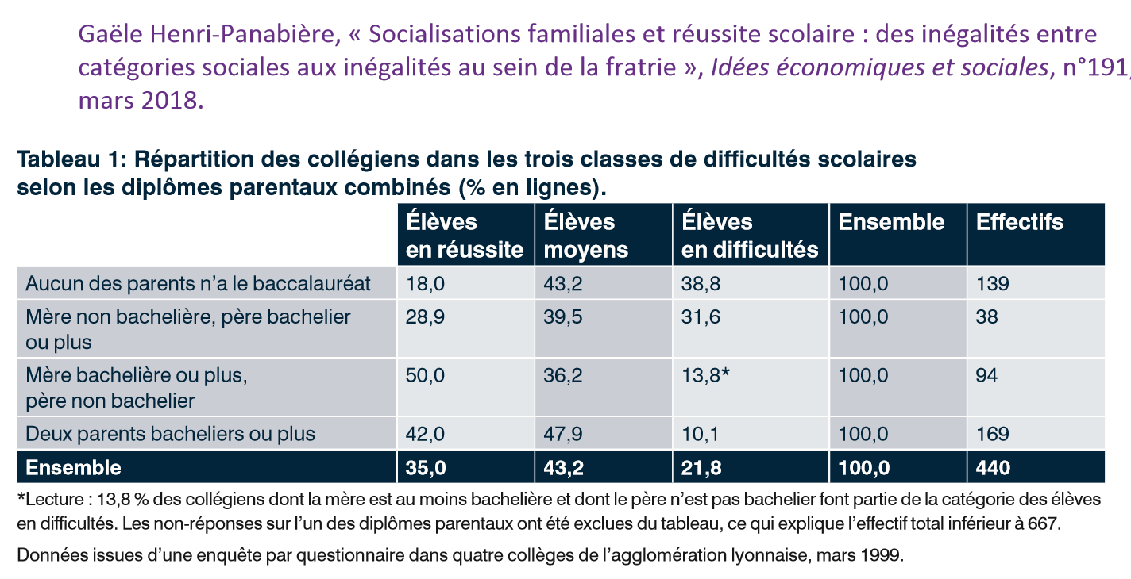
Il s'agit de montrer comment on peut neutraliser les effets - on donne à voir comment on raisonne "toutes choses égales par ailleurs" - en calculant par rapport à telle ou telle variable pour isoler les effets.

- Comprendre qu’il existe des socialisations secondaires (professionnelle, conjugale, politique) à la suite de la socialisation primaire.

Définitions de la socialisation primaire et secondaire - il est important de montrer qu'il n'y a pas l'une et l'autre - il faut penser l'articulation entre les deux - la primaire a lieu dans un contexte particulier : les enfants voient UN monde - ils n'ont pas le choix - ce qui est incorporé pendant l'enfance, c'est une matrice sur laquelle les autres expériences prennent place - la secondaire s'interprète au regard de la primaire - il faut l’envisager comme un processus continu mais pas linéaire - il faut envisager les rapports : renforcement (la primaire est renforcée par la secondaire) ; conversion (cf ERNAULT) ; transformation (évolution des individus) - mettre à jour qu’à chaque fois ce sont des agencements singuliers qui peuvent être à l'origine de trajectoires individuelles probables ou plus improbables.

- Illustrations possibles
  - « Une institution enveloppante : comment mettre une population au travail » Muriel Darmon
  - « Socialisations primaires / secondaires : quels enjeux ? » Emmanuelle Zolesio
  - Muriel Darmon, « Devenir anorexique. Une approche sociologique ».
  - Julien Bertrand, « La fabrique des footballeurs ».
  - JEAN-CLAUDE KAUFMANN Le monde social des objets - linge et socialisation / Traditionnellement la sociologie s’intéresse davantage aux personnes qu’aux objets. Or ces derniers constituent un aspect essentiel des cadres de socialisation.

- Comprendre que la pluralité des influences socialisatrices peut être à l’origine de trajectoires individuelles improbables.

La dernière partie parachève les trois précédents points - on a montré l'influence : l'improbable n'est jamais incertain - des facteurs d'irrégularité sont introduits - une réflexion qui peut prendre appui sur BOURDIEU (habitus clivé) mais ancien - quand on rentre finement dans les processus de socialisation, cela peut produire des situations paradoxales (réussite ou échec) -

- Illustrations et références
  - BERNARD LAHIRE : L'homme pluriel
  - MARTINE COURT : Corps de filles, corps de garçons : une construction sociale
  - Michèle Ferrand, Françoise Imbert, Catherine Marry. L'excellence scolaire : une affaire de famille. Le cas des normaliennes et normaliens scientifiques.

- Transposition didactique
  - Emmanuelle Zolesio, Chirurgiens au féminin ? Des femmes dans un métier d’hommes, Comment la socialisation primaire et secondaire expliquent les trajectoires improbables. Des retranscriptions nombreuses dans l'ouvrage - description précise de la socialisation professionnelle. Elle fournit également des éléments explicatifs - cf BD "sous la blouse" reprend les extraits de l'article.

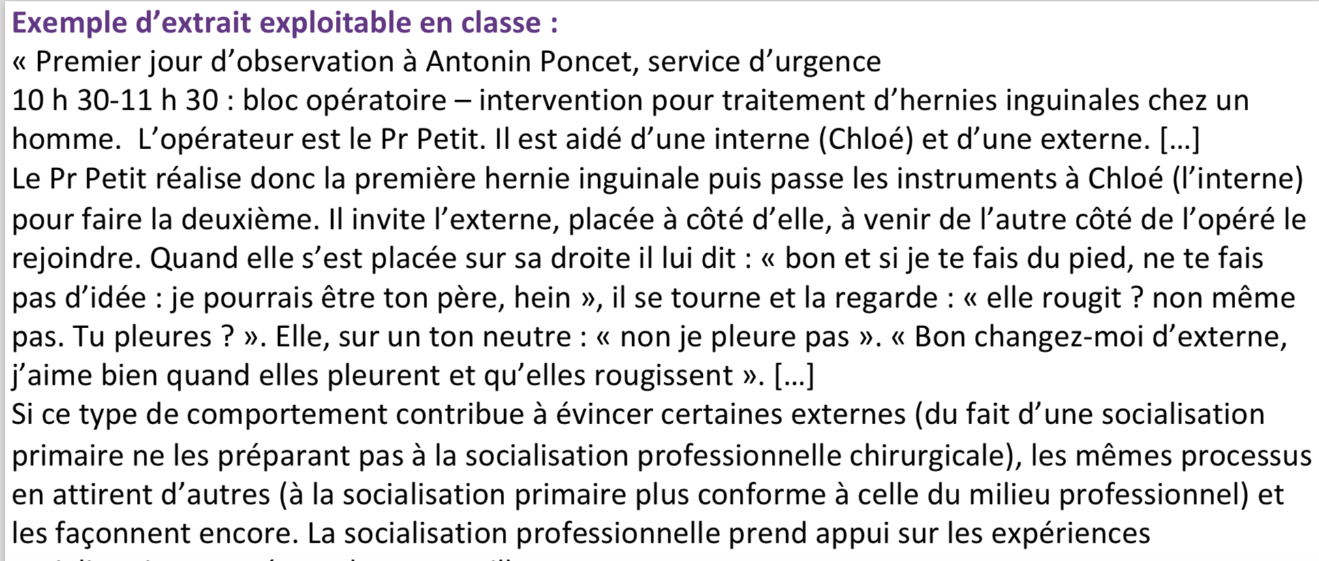

Questions du publique :
- Privilégier plutôt un même exemple à exploiter sous différents angles (plutôt que de nombreux exemples).
- "Envisager l'avenir" : ne pas aller plus loin sur ces notions - rester simple et accessible.
- Concernant la formation des enseignants : une actualisation scientifique importante du thème est à prévoir.

